編號A3 早點 午餐 午點(素食)
A3 星期一
早上點心：漢堡
料理名稱 | 使用食材 | 1人份  可食量(g) | 30人份  可食量 | 作法
漢堡 | 小漢堡包 | 1顆 | 30顆 | - 油鍋煎熟荷包蛋  - 所有食材夾入  漢堡包即可
漢堡 | 雞蛋 | 27.5 | 825 | - 油鍋煎熟荷包蛋  - 所有食材夾入  漢堡包即可
漢堡 | 大番茄片 | 20 | 600 | - 油鍋煎熟荷包蛋  - 所有食材夾入  漢堡包即可
漢堡 | 美生菜 | 30 | 900 | - 油鍋煎熟荷包蛋  - 所有食材夾入  漢堡包即可
漢堡 | 油 | 2.5 | 75 | - 油鍋煎熟荷包蛋  - 所有食材夾入  漢堡包即可
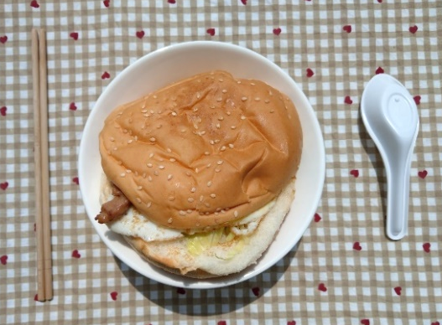
午餐：香菇素燥麵+蔬菜湯
料理名稱 | 使用食材 | 1人份  可食量(g) | 30人份  可食量 | 作法
(素)  香菇素燥麵 | 白麵(乾) | 60 | 1800 | - 煮熱水將麵煮熟  - 熱油鍋加入小方豆干及調味料調味
(素)  香菇素燥麵 | (素)  小方豆干 | 40 | 1200 | - 煮熱水將麵煮熟  - 熱油鍋加入小方豆干及調味料調味
(素)  香菇素燥麵 | 紅/白  蘿蔔 | 40 | 1800 | - 煮熱水將麵煮熟  - 熱油鍋加入小方豆干及調味料調味
(素)  香菇素燥麵 | 香菇丁 | 20 | 600 | - 煮熱水將麵煮熟  - 熱油鍋加入小方豆干及調味料調味
(素)  香菇素燥麵 | 鹽 | 0.25 | 7.5 | - 煮熱水將麵煮熟  - 熱油鍋加入小方豆干及調味料調味
(素)  香菇素燥麵 | 醬油 | 5 | 150 | - 煮熱水將麵煮熟  - 熱油鍋加入小方豆干及調味料調味
(素)  香菇素燥麵 | 油 | 2.5 | 75 | - 煮熱水將麵煮熟  - 熱油鍋加入小方豆干及調味料調味
蔬菜湯 | 青江菜 | 40 | 1200 | 熱油鍋加入蔬菜  及水煮熟即可
蔬菜湯 | 鹽 | 1 | 30 | 熱油鍋加入蔬菜  及水煮熟即可
蔬菜湯 | 香油 | 2.5 | 75 | 熱油鍋加入蔬菜  及水煮熟即可

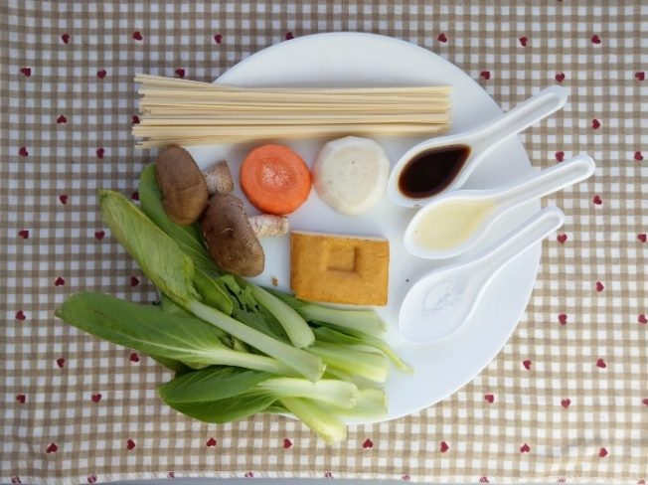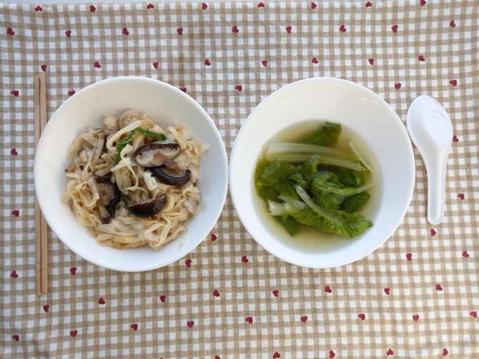
午餐：香菇素燥麵
料理名稱 | 使用食材 | 1人份  可食量(g) | 30人份  可食量 | 作法
(素)  香菇素燥麵 | 白麵(乾) | 60 | 1800 | - 煮熱水將麵煮熟  - 熱油鍋加入小方豆干及調味料調味
(素)  香菇素燥麵 | 小方豆干 | 40 | 1200 | - 煮熱水將麵煮熟  - 熱油鍋加入小方豆干及調味料調味
(素)  香菇素燥麵 | 紅/白  蘿蔔 | 40 | 1800 | - 煮熱水將麵煮熟  - 熱油鍋加入小方豆干及調味料調味
(素)  香菇素燥麵 | 香菇丁 | 20 | 600 | - 煮熱水將麵煮熟  - 熱油鍋加入小方豆干及調味料調味
(素)  香菇素燥麵 | 鹽 | 0.25 | 7.5 | - 煮熱水將麵煮熟  - 熱油鍋加入小方豆干及調味料調味
(素)  香菇素燥麵 | 醬油 | 5 | 150 | - 煮熱水將麵煮熟  - 熱油鍋加入小方豆干及調味料調味
(素)  香菇素燥麵 | 油 | 2.5 | 75 | - 煮熱水將麵煮熟  - 熱油鍋加入小方豆干及調味料調味
午餐：蔬菜湯
料理名稱 | 使用食材 | 1人份  可食量(g) | 30人份  可食量 | 作法
蔬菜湯 | 青江菜 | 40 | 1200 | 熱油鍋加入蔬菜  及水煮熟即可
蔬菜湯 | 鹽 | 1 | 30 | 熱油鍋加入蔬菜  及水煮熟即可
蔬菜湯 | 香油 | 2.5 | 75 | 熱油鍋加入蔬菜  及水煮熟即可

下午點心：水果茶
料理名稱 | 使用食材 | 1人份  可食量(g) | 30人份  可食量 | 作法
水果茶 | 蘋果丁 | 42 | 1260 | 煮一鍋水加入所有食材及糖煮熟調味，  並放涼即可
水果茶 | 柳丁丁 | 68 | 2040 | 煮一鍋水加入所有食材及糖煮熟調味，  並放涼即可
水果茶 | 鳳梨丁 | 61.5 | 1845 | 煮一鍋水加入所有食材及糖煮熟調味，  並放涼即可
水果茶 | 糖 | 5 | 150 | 煮一鍋水加入所有食材及糖煮熟調味，  並放涼即可
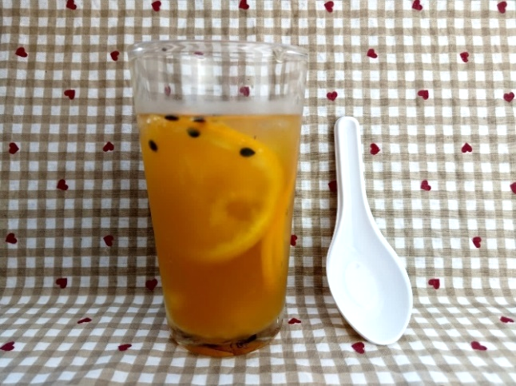
A3 星期二
早上點心：豆干麵線
料理名稱 | 使用食材 | 1人份  可食量(g) | 30人份  可食量 | 作法
(素)  豆干麵線 | 麵線(乾) | 50 | 1000 | - 煮一鍋水燙麵線及豆乾丁  - 油鍋中加入蔬菜炒熟加水  - 再加入麵線拌勻
(素)  豆干麵線 | 小方豆干 | 20 | 600 | - 煮一鍋水燙麵線及豆乾丁  - 油鍋中加入蔬菜炒熟加水  - 再加入麵線拌勻
(素)  豆干麵線 | 金針菇 | 50 | 1500 | - 煮一鍋水燙麵線及豆乾丁  - 油鍋中加入蔬菜炒熟加水  - 再加入麵線拌勻
(素)  豆干麵線 | 鹽 | 0.25 | 7.5 | - 煮一鍋水燙麵線及豆乾丁  - 油鍋中加入蔬菜炒熟加水  - 再加入麵線拌勻
(素)  豆干麵線 | 香油 | 2.5 | 75 | - 煮一鍋水燙麵線及豆乾丁  - 油鍋中加入蔬菜炒熟加水  - 再加入麵線拌勻

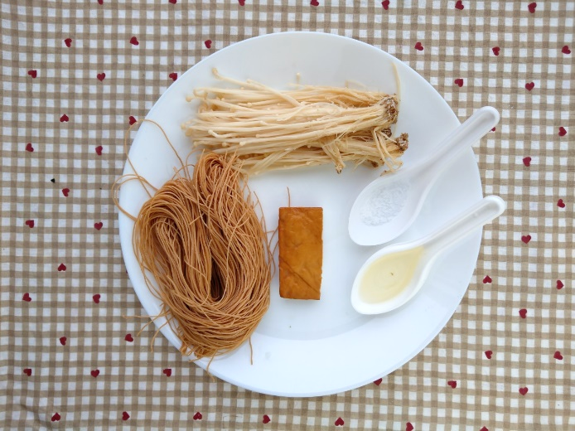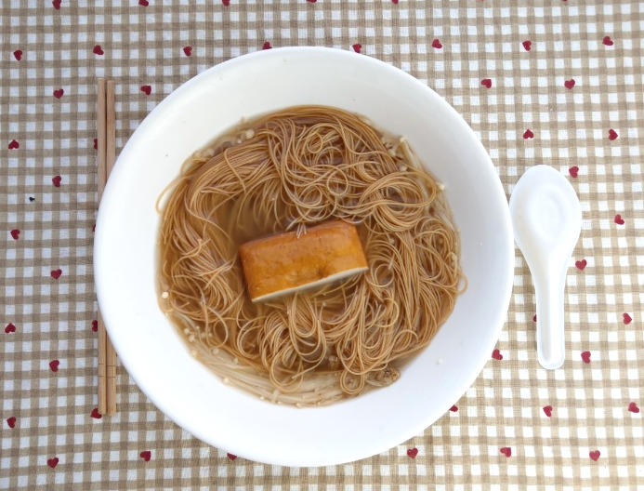
午餐：南瓜飯+糖醋豆干+蔬菜炒蛋+炒蒲瓜+大黃瓜貢丸湯
料理名稱 | 使用食材 | 1人份  可食量(g) | 30人份  可食量 | 作法
南瓜飯 | 南瓜 | 85 | 2550
南瓜飯 | 米 | 40 | 1200
南瓜飯 | 水 | 45 | 1350
(素)  糖醋豆干 | (素)  五香豆干 | 28 | 840 | - 豆干炸熟撈起備用  - 番茄醬加水煮滾加入事先炸好的魚柳煮至入味
(素)  糖醋豆干 | 番茄醬 | 5 | 150 | - 豆干炸熟撈起備用  - 番茄醬加水煮滾加入事先炸好的魚柳煮至入味
(素)  糖醋豆干 | 鹽 | 0.25 | 7.5 | - 豆干炸熟撈起備用  - 番茄醬加水煮滾加入事先炸好的魚柳煮至入味
(素)  糖醋豆干 | 油 | 2.5 | 75 | - 豆干炸熟撈起備用  - 番茄醬加水煮滾加入事先炸好的魚柳煮至入味
蔬菜炒蛋 | 油菜 | 20 | 600 | - 油鍋加入蛋液快炒  - 再加入油菜炒熟
蔬菜炒蛋 | 雞蛋 | 27.5 | 825 | - 油鍋加入蛋液快炒  - 再加入油菜炒熟
蔬菜炒蛋 | 鹽 | 0.25 | 7.5 | - 油鍋加入蛋液快炒  - 再加入油菜炒熟
蔬菜炒蛋 | 油 | 2.5 | 75 | - 油鍋加入蛋液快炒  - 再加入油菜炒熟
炒蒲瓜 | 蒲瓜 | 60 | 1800 | 熱油鍋加入蔬菜及適量水炒熟即可
炒蒲瓜 | 鹽 | 0.25 | 7.5 | 熱油鍋加入蔬菜及適量水炒熟即可
炒蒲瓜 | 油 | 2.5 | 75 | 熱油鍋加入蔬菜及適量水炒熟即可
大黃瓜  貢丸湯 | 大黃瓜 | 20 | 600 | 煮水加入大黃瓜及素丸煮熟即可
大黃瓜  貢丸湯 | (素)素丸 | 5 | 150 | 煮水加入大黃瓜及素丸煮熟即可
大黃瓜  貢丸湯 | 鹽 | 0.5 | 15 | 煮水加入大黃瓜及素丸煮熟即可
大黃瓜  貢丸湯 | 薑絲 | 適量 |  | 煮水加入大黃瓜及素丸煮熟即可

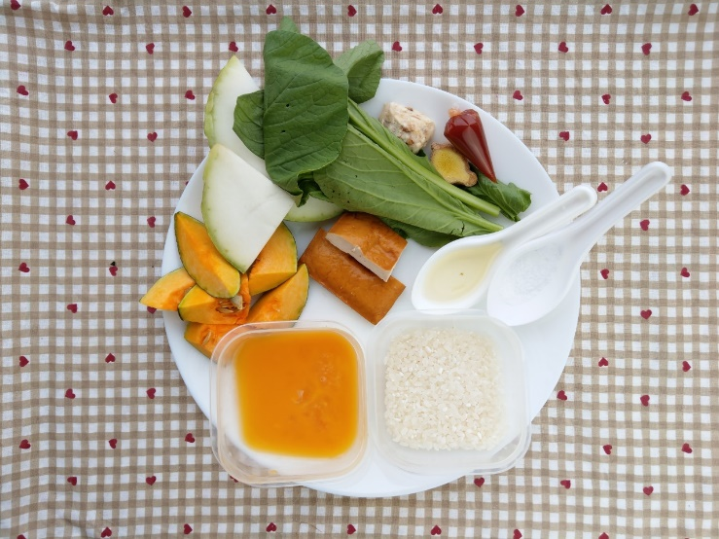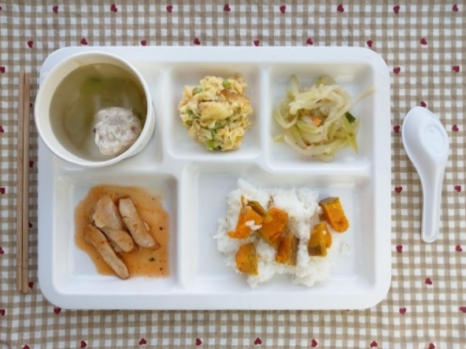
午餐：南瓜飯
料理名稱 | 使用食材 | 1人份  可食量(g) | 30人份  可食量 | 作法
南瓜飯 | 南瓜 | 85 | 2550
南瓜飯 | 米 | 40 | 1200
南瓜飯 | 水 | 45 | 1350
午餐：糖醋豆干
料理名稱 | 使用食材 | 1人份  可食量(g) | 30人份  可食量 | 作法
(素)  糖醋豆干 | (素)  五香豆干 | 28 | 840 | - 豆干炸熟撈起備用  - 番茄醬加水煮滾加入事先炸好的魚柳煮至入味
(素)  糖醋豆干 | 番茄醬 | 5 | 150 | - 豆干炸熟撈起備用  - 番茄醬加水煮滾加入事先炸好的魚柳煮至入味
(素)  糖醋豆干 | 鹽 | 0.25 | 7.5 | - 豆干炸熟撈起備用  - 番茄醬加水煮滾加入事先炸好的魚柳煮至入味
(素)  糖醋豆干 | 油 | 2.5 | 75 | - 豆干炸熟撈起備用  - 番茄醬加水煮滾加入事先炸好的魚柳煮至入味
午餐：蔬菜炒蛋
料理名稱 | 使用食材 | 1人份  可食量(g) | 30人份  可食量 | 作法
蔬菜炒蛋 | 油菜 | 20 | 600 | - 油鍋加入蛋液快炒  - 再加入油菜炒熟
蔬菜炒蛋 | 雞蛋 | 27.5 | 825 | - 油鍋加入蛋液快炒  - 再加入油菜炒熟
蔬菜炒蛋 | 鹽 | 0.25 | 7.5 | - 油鍋加入蛋液快炒  - 再加入油菜炒熟
蔬菜炒蛋 | 油 | 2.5 | 75 | - 油鍋加入蛋液快炒  - 再加入油菜炒熟
蔬菜炒蛋 | 鹽 | 0.5 | 15 | - 油鍋加入蛋液快炒  - 再加入油菜炒熟
蔬菜炒蛋 | 薑絲 | 適量 |  | - 油鍋加入蛋液快炒  - 再加入油菜炒熟
午餐：炒蒲瓜
料理名稱 | 使用食材 | 1人份  可食量(g) | 30人份  可食量 | 作法
炒蒲瓜 | 蒲瓜 | 60 | 1800 | 熱油鍋加入蔬菜及適量水炒熟即可
炒蒲瓜 | 鹽 | 0.25 | 7.5 | 熱油鍋加入蔬菜及適量水炒熟即可
炒蒲瓜 | 油 | 2.5 | 75 | 熱油鍋加入蔬菜及適量水炒熟即可
午餐：大黃瓜貢丸湯
料理名稱 | 使用食材 | 1人份  可食量(g) | 30人份  可食量 | 作法
大黃瓜  貢丸湯 | 大黃瓜 | 20 | 600 | 煮水加入大黃瓜及貢丸煮熟即可
大黃瓜  貢丸湯 | (素)素丸 | 5 | 150 | 煮水加入大黃瓜及貢丸煮熟即可
大黃瓜  貢丸湯 | 鹽 | 0.5 | 15 | 煮水加入大黃瓜及貢丸煮熟即可
大黃瓜  貢丸湯 | 薑絲 | 適量 |  | 煮水加入大黃瓜及貢丸煮熟即可
下午點心：仙草凍鮮奶
料理名稱 | 使用食材 | 1人份  可食量(g) | 30人份  可食量 | 作法
仙草凍鮮奶 | 全脂牛奶 | 120毫升 | 3600 | 仙草凍切小塊，  加入鮮奶中
仙草凍鮮奶 | 仙草凍 | 5g | 150g | 仙草凍切小塊，  加入鮮奶中
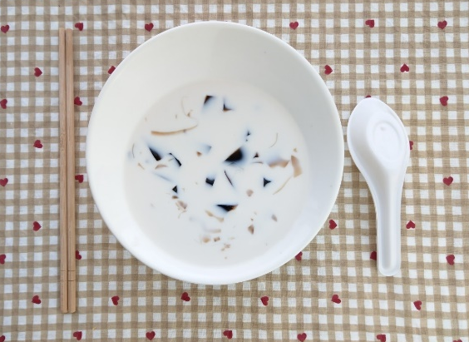
下午點心：蘋果
料理名稱 | 使用食材 | 1人份  可食量(g) | 30人份  可食量 | 作法
蘋果 | 蘋果 | 130 | 3900
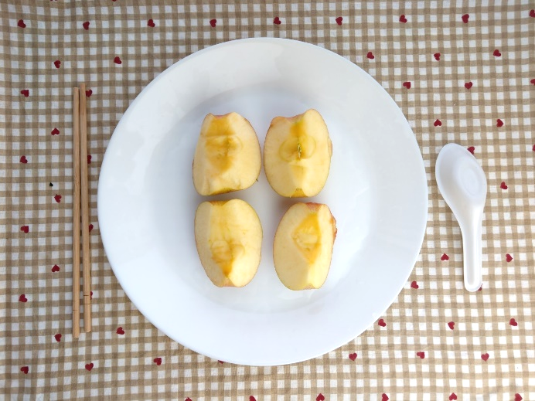
A3 星期三
早上點心：五穀小饅頭
料理名稱 | 使用食材 | 1人份  可食量(g) | 30人份  可食量 | 作法
五穀小饅頭 | 五穀  小饅頭 | 1顆 | 30顆
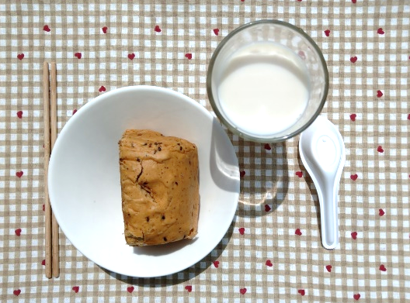
早上點心：全脂牛奶
料理名稱 | 使用食材 | 1人份  可食量(g) | 30人份  可食量 | 作法
全脂牛奶 | 全脂牛奶 | 120毫升 | 3600 | 提供全脂牛奶  120毫升
午餐：炒粿條+炒青江菜
料理名稱 | 使用食材 | 1人份  可食量(g) | 30人份  可食量 | 作法
炒粿條 | 粿條 | 75 | 2250 | - 粿條切段  - 熱油鍋加入所有材料及鹽調味
炒粿條 | 豆芽菜 | 20 | 600 | - 粿條切段  - 熱油鍋加入所有材料及鹽調味
炒粿條 | 高麗菜絲 | 30 | 900 | - 粿條切段  - 熱油鍋加入所有材料及鹽調味
炒粿條 | 木耳絲 | 20 | 600 | - 粿條切段  - 熱油鍋加入所有材料及鹽調味
炒粿條 | (素)無 | - | - | - 粿條切段  - 熱油鍋加入所有材料及鹽調味
炒粿條 | 濕豆皮絲  (素) | 15  30 | 450  900 | - 粿條切段  - 熱油鍋加入所有材料及鹽調味
炒粿條 | 鹽 | 0.5 | 15 | - 粿條切段  - 熱油鍋加入所有材料及鹽調味
炒粿條 | 油 | 5 | 150 | - 粿條切段  - 熱油鍋加入所有材料及鹽調味
炒青江菜 | 青江菜 | 40 | 1200 | 熱油鍋加入蔬菜及適量水炒熟即可
炒青江菜 | 鹽 | 0.25 | 7.5 | 熱油鍋加入蔬菜及適量水炒熟即可
炒青江菜 | 油 | 2.5 | 75 | 熱油鍋加入蔬菜及適量水炒熟即可
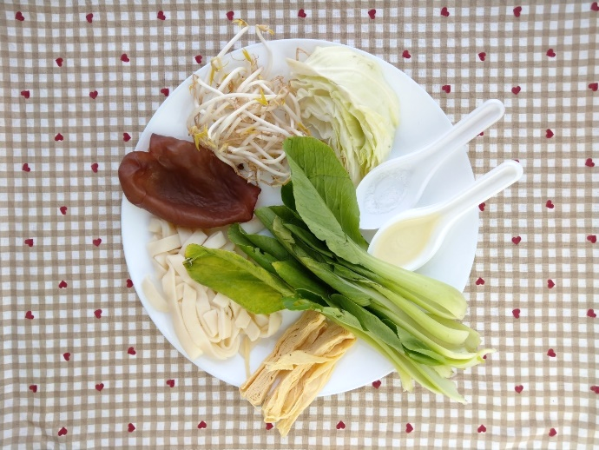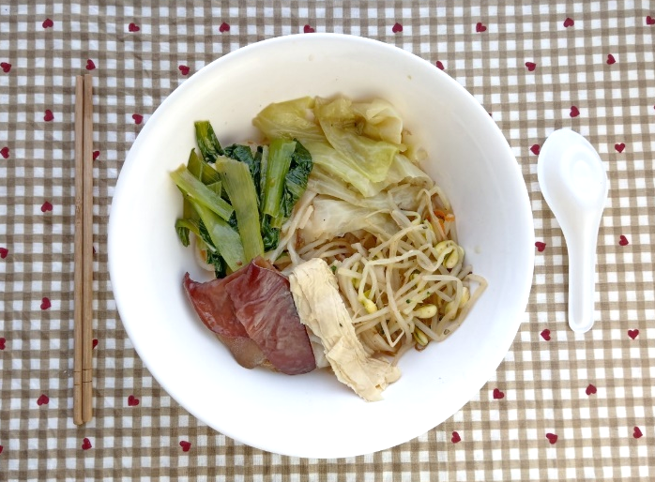
午餐：炒粿條
料理名稱 | 使用食材 | 1人份  可食量(g) | 30人份  可食量 | 作法
炒粿條 | 粿條 | 75 | 2250 | - 粿條切段  - 熱油鍋加入所有材料及鹽調味
炒粿條 | 豆芽菜 | 20 | 600 | - 粿條切段  - 熱油鍋加入所有材料及鹽調味
炒粿條 | 高麗菜絲 | 30 | 900 | - 粿條切段  - 熱油鍋加入所有材料及鹽調味
炒粿條 | 木耳絲 | 20 | 600 | - 粿條切段  - 熱油鍋加入所有材料及鹽調味
炒粿條 | (素)無 | - | - | - 粿條切段  - 熱油鍋加入所有材料及鹽調味
炒粿條 | 濕豆皮絲  (素) | 15  30 | 450  900 | - 粿條切段  - 熱油鍋加入所有材料及鹽調味
炒粿條 | 鹽 | 0.5 | 15 | - 粿條切段  - 熱油鍋加入所有材料及鹽調味
炒粿條 | 油 | 5 | 150 | - 粿條切段  - 熱油鍋加入所有材料及鹽調味
午餐：炒青江菜
料理名稱 | 使用食材 | 1人份  可食量(g) | 30人份  可食量 | 作法
炒青江菜 | 青江菜 | 40 | 1200 | 熱油鍋加入蔬菜及適量水炒熟即可
炒青江菜 | 鹽 | 0.25 | 7.5 | 熱油鍋加入蔬菜及適量水炒熟即可
炒青江菜 | 油 | 2.5 | 75 | 熱油鍋加入蔬菜及適量水炒熟即可
下午點心：鹹湯圓
料理名稱 | 使用食材 | 1人份  可食量(g) | 30人份  可食量 | 作法
鹹湯圓 | 湯圓 | 30 | 900 | 煮一鍋水加入所有食材煮熟調味即可
鹹湯圓 | 豆芽菜 | 20 | 600 | 煮一鍋水加入所有食材煮熟調味即可
鹹湯圓 | 高麗菜 | 30 | 900 | 煮一鍋水加入所有食材煮熟調味即可
鹹湯圓 | (素)干絲 | 20 | 600 | 煮一鍋水加入所有食材煮熟調味即可
鹹湯圓 | 鹽 | 0.5 | 15 | 煮一鍋水加入所有食材煮熟調味即可
鹹湯圓 | 油 | 2.5 | 75 | 煮一鍋水加入所有食材煮熟調味即可
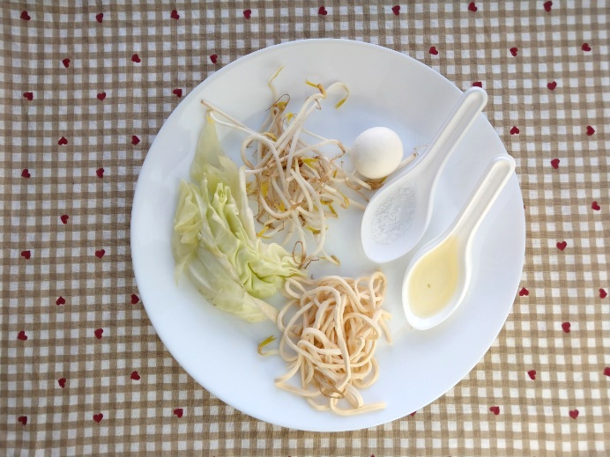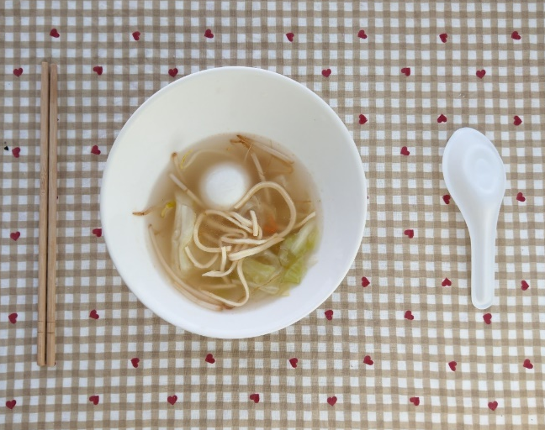
下午點心：芒果
料理名稱 | 使用食材 | 1人份  可食量(g) | 30人份  可食量 | 作法
芒果 | 芒果 | 140 | 4200 | 水果洗淨
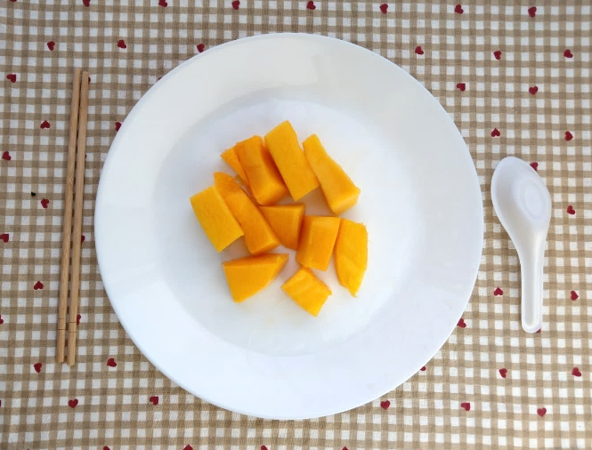
A3 星期四
早上點心：香菇米苔目
料理名稱 | 使用食材 | 1人份  可食量(g) | 30人份  可食量 | 作法
香菇米苔目 | 米苔目(濕) | 38 | 1140 | - 煮一鍋水燙米苔目  - 油鍋中加入蔬菜及麵腸炒熟加水  - 再加入米苔目拌勻
香菇米苔目 | (素)麵腸 | 18 | 540 | - 煮一鍋水燙米苔目  - 油鍋中加入蔬菜及麵腸炒熟加水  - 再加入米苔目拌勻
香菇米苔目 | 香菇丁 | 30 | 900 | - 煮一鍋水燙米苔目  - 油鍋中加入蔬菜及麵腸炒熟加水  - 再加入米苔目拌勻
香菇米苔目 | 胡蘿蔔丁 | 20 | 600 | - 煮一鍋水燙米苔目  - 油鍋中加入蔬菜及麵腸炒熟加水  - 再加入米苔目拌勻
香菇米苔目 | 鹽 | 0.25 | 7.5 | - 煮一鍋水燙米苔目  - 油鍋中加入蔬菜及麵腸炒熟加水  - 再加入米苔目拌勻
香菇米苔目 | 香油 | 2.5 | 75 | - 煮一鍋水燙米苔目  - 油鍋中加入蔬菜及麵腸炒熟加水  - 再加入米苔目拌勻
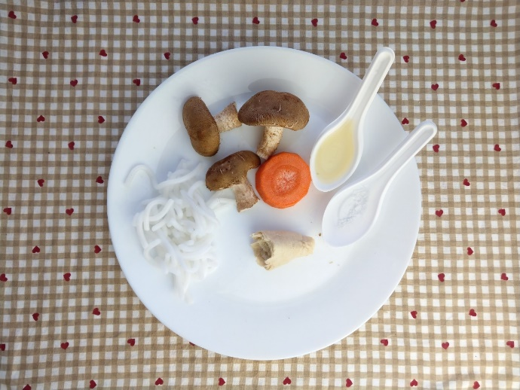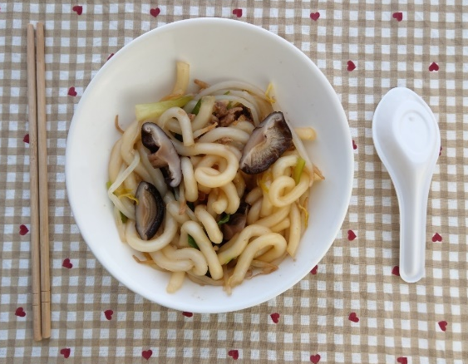
午餐：紅米飯+瓜仔豆干+番茄豆腐+炒胡瓜+酸菜干絲湯
料理名稱 | 使用食材 | 1人份  可食量(g) | 30人份  可食量 | 作法
紅米飯 | 紅米 | 20 | 600
紅米飯 | 米 | 40 | 1200
紅米飯 | 水 | 130 | 3900
(素)  瓜仔豆干 | (素)  小方豆干 | 32 | 960 | 將豆干剁碎後均勻混合，並蒸熟即可
(素)  瓜仔豆干 | 醬瓜 | 10 | 300 | 將豆干剁碎後均勻混合，並蒸熟即可
(素)  瓜仔豆干 | 油 | 2.5 | 75 | 將豆干剁碎後均勻混合，並蒸熟即可
番茄豆腐 | 番茄丁 | 20 | 600 | 熱油煎豆腐後  加入蔬菜拌勻
番茄豆腐 | 板豆腐 | 16 | 480 | 熱油煎豆腐後  加入蔬菜拌勻
番茄豆腐 | 鹽 | 0.25 | 7.5 | 熱油煎豆腐後  加入蔬菜拌勻
番茄豆腐 | 油 | 2.5 | 75 | 熱油煎豆腐後  加入蔬菜拌勻
炒胡瓜 | 胡瓜 | 60 | 1800 | 熱油鍋加入蔬菜  及適量水炒熟即可
炒胡瓜 | 鹽 | 0.25 | 7.5 | 熱油鍋加入蔬菜  及適量水炒熟即可
炒胡瓜 | 油 | 2.5 | 75 | 熱油鍋加入蔬菜  及適量水炒熟即可
(素)  酸菜干絲湯 | 酸菜 | 20 | 600 | 煮水加入酸菜及  干絲煮熟
(素)  酸菜干絲湯 | (素)干絲 | 6 | 180 | 煮水加入酸菜及  干絲煮熟
(素)  酸菜干絲湯 | 鹽 | 0.25 | 7.5 | 煮水加入酸菜及  干絲煮熟
(素)  酸菜干絲湯 | 薑絲 | 適量 |  | 煮水加入酸菜及  干絲煮熟
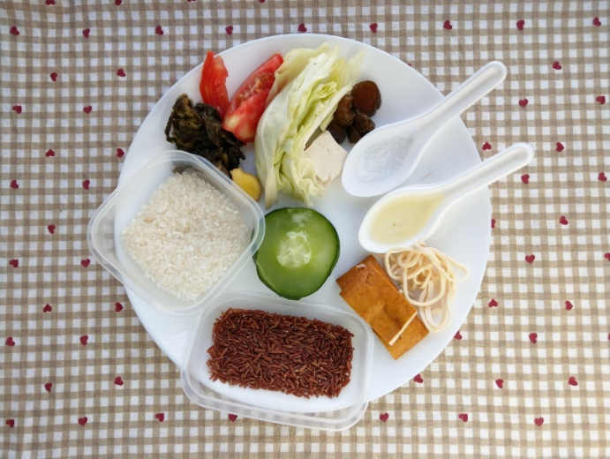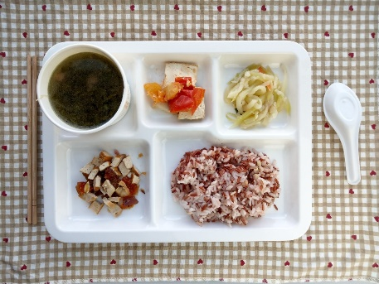
午餐：紅米飯
料理名稱 | 使用食材 | 1人份  可食量(g) | 30人份  可食量 | 作法
紅米飯 | 紅米 | 20 | 600
紅米飯 | 米 | 40 | 1200
紅米飯 | 水 | 130 | 3900
午餐：瓜仔豆干
料理名稱 | 使用食材 | 1人份  可食量(g) | 30人份  可食量 | 作法
(素)  瓜仔豆干 | (素)  小方豆干 | 32 | 960 | 將豆干剁碎後均勻混合，並蒸熟即可
(素)  瓜仔豆干 | 醬瓜 | 10 | 300 | 將豆干剁碎後均勻混合，並蒸熟即可
(素)  瓜仔豆干 | 油 | 2.5 | 75 | 將豆干剁碎後均勻混合，並蒸熟即可
午餐：番茄豆腐
料理名稱 | 使用食材 | 1人份  可食量(g) | 30人份  可食量 | 作法
番茄豆腐 | 番茄丁 | 20 | 600 | 熱油煎豆腐後  加入蔬菜拌勻
番茄豆腐 | 板豆腐 | 16 | 480 | 熱油煎豆腐後  加入蔬菜拌勻
番茄豆腐 | 鹽 | 0.25 | 7.5 | 熱油煎豆腐後  加入蔬菜拌勻
番茄豆腐 | 油 | 2.5 | 75 | 熱油煎豆腐後  加入蔬菜拌勻
午餐：炒胡瓜
料理名稱 | 使用食材 | 1人份  可食量(g) | 30人份  可食量 | 作法
炒胡瓜 | 胡瓜 | 60 | 1800 | 熱油鍋加入蔬菜  及適量水炒熟即可
炒胡瓜 | 鹽 | 0.25 | 7.5 | 熱油鍋加入蔬菜  及適量水炒熟即可
炒胡瓜 | 油 | 2.5 | 75 | 熱油鍋加入蔬菜  及適量水炒熟即可
午餐：酸菜干絲湯
料理名稱 | 使用食材 | 1人份  可食量(g) | 30人份  可食量 | 作法
(素)  酸菜干絲湯 | 酸菜 | 20 | 600 | 煮水加入酸菜及干絲煮熟
(素)  酸菜干絲湯 | (素)干絲 | 6 | 180 | 煮水加入酸菜及干絲煮熟
(素)  酸菜干絲湯 | 鹽 | 0.25 | 7.5 | 煮水加入酸菜及干絲煮熟
(素)  酸菜干絲湯 | 薑絲 | 適量 |  | 煮水加入酸菜及干絲煮熟
下午點心： 紅豆湯
料理名稱 | 使用食材 | 1人份  可食量(g) | 30人份  可食量 | 作法
紅豆湯 | 紅豆 | 13 | 390 | 紅豆洗淨煮熟  加入黑糖即可
紅豆湯 | 黑糖 | 5 | 150 | 紅豆洗淨煮熟  加入黑糖即可
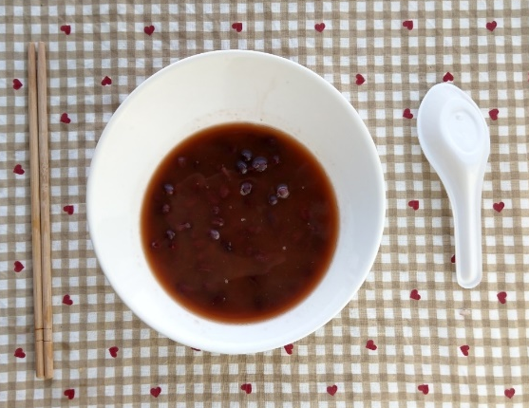
下午點心：西瓜
料理名稱 | 使用食材 | 1人份  可食量(g) | 30人份  購買量 | 作法
西瓜 | 西瓜 | 195 | 5850
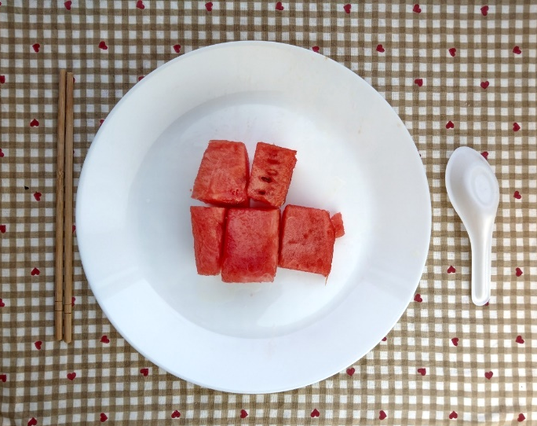
A2星期五
早上點心：南瓜沙拉吐司
料理名稱 | 使用食材 | 1人份  可食量(g) | 30人份  可食量 | 作法
南瓜沙拉  吐司 | 吐司 | 30 | 900 | - 南瓜洗淨切塊蒸熟，壓成泥  - 吐司抹南瓜泥即可
南瓜沙拉  吐司 | 南瓜 | 42.5 | 1275 | - 南瓜洗淨切塊蒸熟，壓成泥  - 吐司抹南瓜泥即可
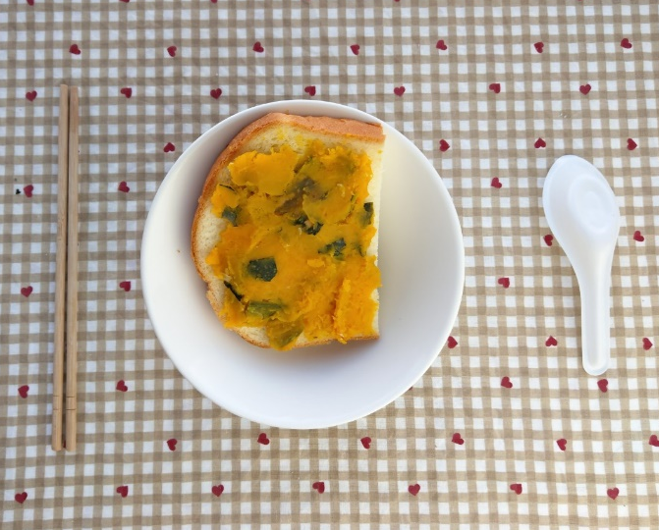
午餐：玉米什錦素麵+炒A菜
料理名稱 | 使用食材 | 1人份  可食量(g) | 30人份  可食量 | 作法
玉米  什錦素麵 | 白麵(乾) | 50 | 1500 | - 熱油鍋加入所有材料加鹽、水調味  - 另燙一鍋熱水將麵煮熟
玉米  什錦素麵 | 玉米 | 42.5 | 1275 | - 熱油鍋加入所有材料加鹽、水調味  - 另燙一鍋熱水將麵煮熟
玉米  什錦素麵 | 素火腿丁 | 20 | 600 | - 熱油鍋加入所有材料加鹽、水調味  - 另燙一鍋熱水將麵煮熟
玉米  什錦素麵 | 板豆腐塊 | 40 | 1200 | - 熱油鍋加入所有材料加鹽、水調味  - 另燙一鍋熱水將麵煮熟
玉米  什錦素麵 | 紅蘿蔔丁 | 30 | 900 | - 熱油鍋加入所有材料加鹽、水調味  - 另燙一鍋熱水將麵煮熟
玉米  什錦素麵 | 杏鮑菇丁 | 30 | 900 | - 熱油鍋加入所有材料加鹽、水調味  - 另燙一鍋熱水將麵煮熟
玉米  什錦素麵 | 鹽 | 0.25 | 7.5 | - 熱油鍋加入所有材料加鹽、水調味  - 另燙一鍋熱水將麵煮熟
玉米  什錦素麵 | 油 | 5 | 150 | - 熱油鍋加入所有材料加鹽、水調味  - 另燙一鍋熱水將麵煮熟
炒A菜 | A菜 | 40 | 1200 | 熱油鍋加入蔬菜及適量水炒熟即可
炒A菜 | 鹽 | 0.25 | 7.5 | 熱油鍋加入蔬菜及適量水炒熟即可
炒A菜 | 油 | 2.5 | 75 | 熱油鍋加入蔬菜及適量水炒熟即可
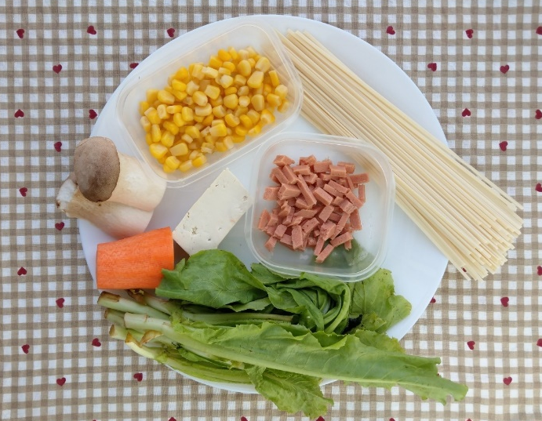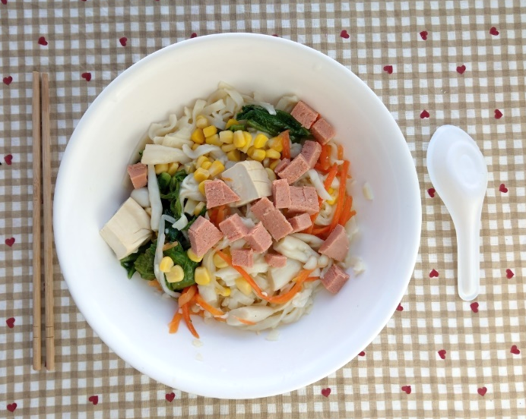
午餐：玉米什錦素麵
料理名稱 | 使用食材 | 1人份  可食量(g) | 30人份  可食量 | 作法
玉米  什錦素麵 | 白麵(乾) | 50 | 1500 | - 熱油鍋加入所有材料加鹽、水調味  - 另燙一鍋熱水將麵煮熟
玉米  什錦素麵 | 玉米 | 42.5 | 1275 | - 熱油鍋加入所有材料加鹽、水調味  - 另燙一鍋熱水將麵煮熟
玉米  什錦素麵 | 素火腿丁 | 20 | 600 | - 熱油鍋加入所有材料加鹽、水調味  - 另燙一鍋熱水將麵煮熟
玉米  什錦素麵 | 板豆腐塊 | 40 | 1200 | - 熱油鍋加入所有材料加鹽、水調味  - 另燙一鍋熱水將麵煮熟
玉米  什錦素麵 | 紅蘿蔔丁 | 30 | 900 | - 熱油鍋加入所有材料加鹽、水調味  - 另燙一鍋熱水將麵煮熟
玉米  什錦素麵 | 杏鮑菇丁 | 30 | 900 | - 熱油鍋加入所有材料加鹽、水調味  - 另燙一鍋熱水將麵煮熟
玉米  什錦素麵 | 鹽 | 0.25 | 7.5 | - 熱油鍋加入所有材料加鹽、水調味  - 另燙一鍋熱水將麵煮熟
玉米  什錦素麵 | 油 | 5 | 150 | - 熱油鍋加入所有材料加鹽、水調味  - 另燙一鍋熱水將麵煮熟
午餐：炒A菜
料理名稱 | 使用食材 | 1人份  可食量(g) | 30人份  可食量 | 作法
炒A菜 | A菜 | 40 | 1200 | 熱油鍋加入蔬菜及適量水炒熟即可
炒A菜 | 鹽 | 0.25 | 7.5 | 熱油鍋加入蔬菜及適量水炒熟即可
炒A菜 | 油 | 2.5 | 75 | 熱油鍋加入蔬菜及適量水炒熟即可

下午點心：春捲
料理名稱 | 使用食材 | 1人份  可食量(g) | 30人份  可食量 | 作法
春捲 | 春捲皮 | 15 | 450 | - 蔬菜切絲燙熟  - 油鍋煎蛋皮切絲  - 所有食材包入春捲即可
春捲 | 豆芽菜 | 30 | 900 | - 蔬菜切絲燙熟  - 油鍋煎蛋皮切絲  - 所有食材包入春捲即可
春捲 | 紅蘿蔔絲 | 20 | 600 | - 蔬菜切絲燙熟  - 油鍋煎蛋皮切絲  - 所有食材包入春捲即可
春捲 | 雞蛋 | 27.5 | 825 | - 蔬菜切絲燙熟  - 油鍋煎蛋皮切絲  - 所有食材包入春捲即可
春捲 | 醬油膏 | 2.5 | 75 | - 蔬菜切絲燙熟  - 油鍋煎蛋皮切絲  - 所有食材包入春捲即可
春捲 | 油 | 2.5 | 75 | - 蔬菜切絲燙熟  - 油鍋煎蛋皮切絲  - 所有食材包入春捲即可
春捲 | 春捲皮 | 15 | 450 | - 蔬菜切絲燙熟  - 油鍋煎蛋皮切絲  - 所有食材包入春捲即可
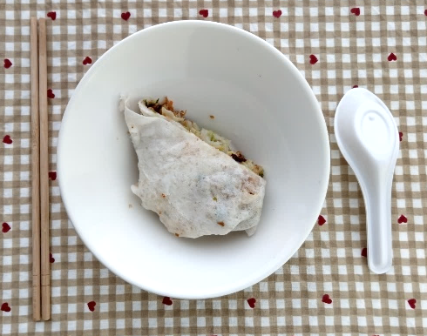
下午點心：蘋果
料理名稱 | 使用食材 | 1人份  可食量(g) | 30人份  購買量 | 作法
蘋果 | 蘋果 | 140 | 4200

